**ベビーマッサージ**

ママとベビーの笑顔時間作り

**泣いたり笑ったり身体で表現したり赤ちゃんのメッセージを優しい手で感じとりましょう。**

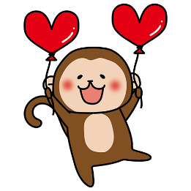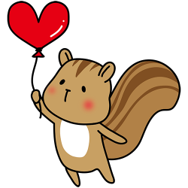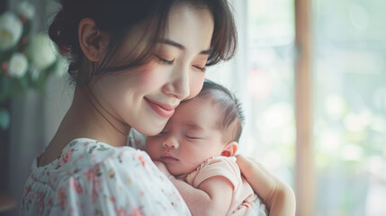

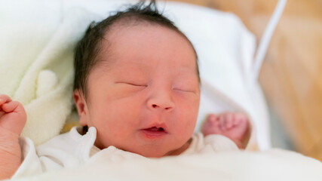

講師：梅木　麻理　先生

会場：はなえみ保育園　２階

定員：親子３組

参加費：無料

対象：０歳～１歳頃まで

持ち物：バスタオル・オムツ

　　　　水分補給用の飲み物（親子両方）

連絡先：認定こども園　はなえみ保育園

０７９７－３５－８４００（担当：三城）

